GAMINAMŲ BALDŲ APRAŠAS
Prieš pradedant baldų gamybą tiekėjas privalo atvykti į objektą, atlikti faktinius patalpų matavimus vietoje ir įvertinti galimus nukrypimus nuo projektinių matmenų.
Baldai gaminami pagal faktinius matmenis.
Baldo  Nr. | 122; 223 KLASĖS
17 | Spintelė po interaktyvia lenta  Dokumento žymuo: VJ-25/08-GBP-SI.P-4  Plotis – 1475 mm  Gylis – 300 mm  Aukštis – 900 mm  - Korpusas - ne mažiau kaip 25 mm storio LMDP arba lygiavertė plokštė.  - Durelės ir lentynėlės – ne mažiau kaip 18 mm storio LMDP arba lygiavertė plokštė.  - Korpuso, lentynėlių ir durelių briaunos kantuojamos ne mažiau kaip 2 mm storio briaunos juosta, atitinkančia kantuojamos plokštės storį ir dekorą, klijuojama PUR (drėgmei atspariais klijais).  - Nugarėlė - ne mažiau kaip 3 mm storio HDF arba lygiavertė (spalva artima korpuso spalvai).  - Rankenėlės išpjautos durelių viršuje, centre, pusmėnulio formos. Išpjauta dalis kantuojama 0,8-1 mm storio briauna, atitinkančiu plokštės dekoro spalvą, klijuojama PUR (drėgmei atspariais klijais).  - Apačioje baldo tvirtinamos kojelės su reguliavimo padukais.  - Lentynėlės fiksuoto aukščio.  - Lankstai durelėms po 2 vnt. su integruota stabdymo sistema, švelnaus uždarymo mechanizmu, lankstų amortizavimo sistema, tvirtinimo taškai nesimato baldo išorėje, pvz. „Blum“ tipo (arba lygiaverčiai).  - Durelės sudaro vientisą plokštumą su korpusu. | 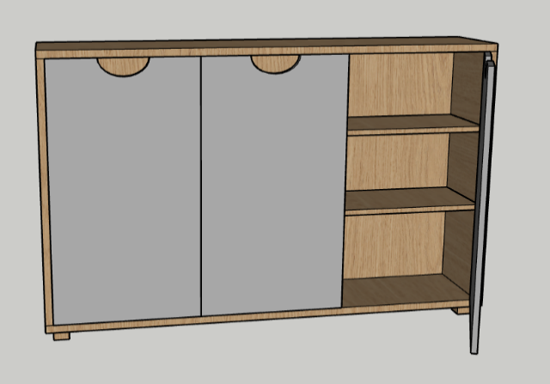
Pageidaujamos spalvos:
Visos siūlomos plokštės turi būti pusiau matinės arba matinės.
Korpusas ir lentynėlės - medžio imitacijos (artima juostinių dekoratyvinių lubų ar palangių spalvai ir raštui).
Fasadai –pilka pvz. U763 ST9 arba U201 ST9 arba lygiavertė.
18 | Šoninis klasės baldas  Dokumento žymuo VJ-25/08-GBP-SI.P-4  Plotis – 3200 mm  Gylis – 550 mm  Aukštis – 2100 mm  - Korpusas ir horizontalios lentynos - ne mažiau kaip 25 mm storio LMDP arba lygiavertė plokštė.  - Vertikalūs skyrelių atskyrimai - ne mažiau kaip 12 mm storio LMDP arba lygiavertė.  - Visos plokščių briaunos kantuojamos ne mažiau kaip 2 mm storio briaunos juosta, atitinkančia kantuojamos plokštės storį ir dekorą, klijuojama PUR (drėgmei atspariais klijais).  - Atviri skyriai skirti kuprinėms ir priemonių dėžutėms.  - Atviri skyriai turi nugarėlę, ne mažiau kaip 3 mm storio HDF arba lygiavertė (spalva artima korpuso spalvai)  - Laisvas plotas 3150 x 820 mm – informacinė sienelė. Padalinama į 4 vienodo dydžio skydus.  - Gaminami akustiniai skydai: ne mažiau kaip 8 mm storio drožlių plokštė arba lygiavertės medžiaga, klijuojamos ne mažiau kaip 8 mm porolonas. Skydas aptraukiamas akustiniu audiniu. Audinys turi būti akustinis, neišsipašantis ir standus.  - Apačioje baldo tvirtinami reguliavimo padukai, įvertinus prieš baldo surinkimą jei grindys būtų nelygios, atitinkamai parenkamas paduko aukštis.  - 24 skyriai mokyklinėms dėžutėms (laisvai įdedamos, perkamos atskirai)  - 20 skyriai kuprinėms (4 vaikai kabinasi prie stalų kuprines)  - Kai stovės sienos baldininkas turi įvertinti ir informuoti kiek yra nuokrypis nuo popierinio plano (tai turės įtakos atvirų susidėjimo skyrelių pločiui ir skaičiui) | 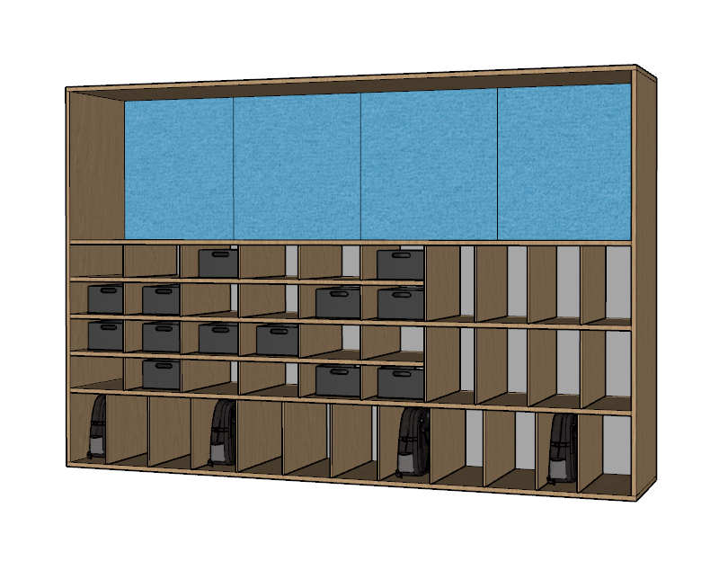
Pageidaujamos spalvos:
Visos siūlomos plokštės turi būti pusiau matinės arba matinės.
Korpusas ir horizontalios plokštumos - medžio imitacijos (artima juostinių dekoratyvinių lubų ar palangių spalvai ir raštui).
Vertikalių skyrelių atskyrimai gali būti medžio imitacijos (artima juostinių dekoratyvinių lubų ar palangių spalvai ir raštui) ar pilka (Pvz. U763 ST9 arba U201 ST9), tokiu atveju matoma briauna turi būti kantuojama medžio dekoru).
Audinys akustinėms plokštėms –Renkant audinį atsižvelgiama į toje klasėje nupirktų kėdučių spalvą.
Savybės: Tvirtas poliesteris arba polipropilenas arba lygiavertės medžiagos. Šios medžiagos gerai atlaiko įtempimus ir nesideformuoja. Aukštas tankis (apie 250–300 g/m²), kad būtų užtikrintas ilgaamžiškumas ir atlaikytų mechaninį poveikį. Audinys turi būti šiek tiek elastingas, kad prisitaikytų prie smeigtukų ir nedeformuotų savo formos.
 | 119; 120; 121; 220; 221; 222 KLASĖSE
19 | Šoninis klasės baldas  Dokumento žymuo VJ-25/08-GBP-SI.P-5  Plotis – 3300 mm  Gylis – 550 mm  Aukštis – 2100 mm  - Korpusas ir horizontalios lentynos - ne mažiau kaip 25 mm storio LMDP arba lygiavertė.  - Vertikalūs skyrelių atskyrimai - ne mažiau kaip 12 mm storio LMDP arba lygiavertė.  - Plokščių briaunos kantuojamos ne mažiau kaip 2 mm storio briaunos juosta, atitinkančia kantuojamos plokštės storį ir dekorą, klijuojama PUR (drėgmei atspariais klijais)  - Atviri skyriai skirti kuprinėms ir priemonių dėžutėms.  - Atviri skyriai turi nugarėlę, ne mažiau kaip 3 mm storio HDF arba lygiavertė (spalva artima korpuso spalvai)  - Laisvas plotas 3250 x 820 mm – informacinė sienelė. Padalinama į 3 vienodo dydžio skydus.  - Gaminami akustiniai skydai: ne mažiau kaip 8 mm storio drožlių plokštės arba lygiavertė medžiaga, klijuojamos ne mažiau kaip 8 mm storio porolonas arba lygiavertė medžiaga. Skydas aptraukiamas akustiniu audiniu. Audinys turi būti akustinis, neišsipašantis ir standus.  - Apačioje baldo tvirtinami reguliavimo padukai, įvertinus prieš baldo surinkimą jei grindys būtų nelygios, atitinkamai parenkamas paduko aukštis.  - 24 skyriai mokyklinėms dėžutėms (laisvai įdedamos, perkamos atskirai).  - 21 skyriai kuprinėms (3 vaikai kabinasi prie stalų kuprines)  - Kai stovės sienos baldininkas turi įvertinti ir informuoti kiek yra nuokrypis nuo popierinio plano (tai turės įtakos atvirų susidėjimo skyrelių pločiui ir skaičiui) | 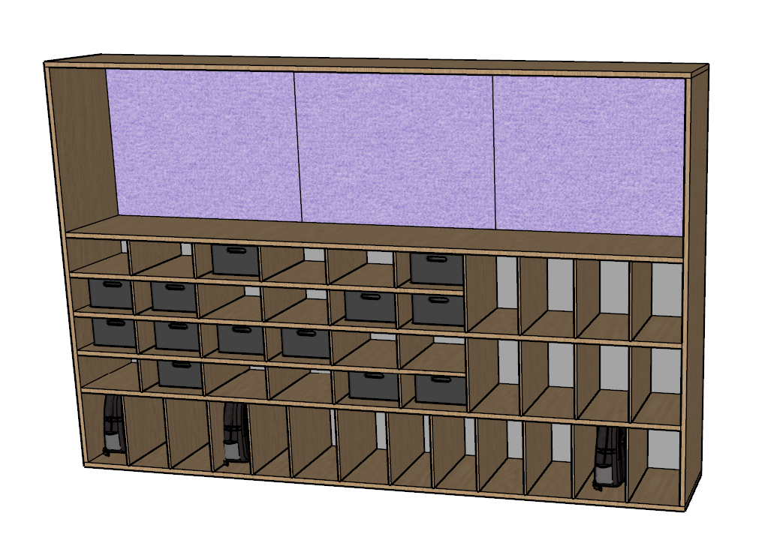
Pageidaujamos spalvos:
Visos siūlomos plokštės turi būti pusiau matinės arba matinės.
Korpusas ir horizontalios plokštumos – medžio imitacijos (artima juostinių dekoratyvinių lubų ar palangių spalvai ir raštui).
Vertikalūs skyrių atskyrimai gali būti medžio imitacijos (artima juostinių dekoratyvinių lubų ar palangių spalvai ir raštui) arba pilka (Pvz. U763 ST9 arba U201 ST9), tokiu atveju matoma briauna turi būti kantuojama medžio dekoru.
Audinys akustinėms plokštėms –Renkant audinį atsižvelgiama į toje klasėje nupirktų kėdučių spalvą.
Savybės: Tvirtas poliesteris arba polipropilenas arba lygiavertė medžiaga. Šios medžiagos gerai atlaiko įtempimus ir nesideformuoja. Aukštas tankis (apie 250–300 g/m²), kad būtų užtikrintas ilgaamžiškumas ir atlaikytų mechaninį poveikį. Audinys turi būti šiek tiek elastingas, kad prisitaikytų prie smeigtukų ir nedeformuotų savo formos.

20 | Galinis klasės baldas su apskritimais  Dokumento žymuo VJ-25/08-GBP-SI.P-6  Ilgis - 6000 mm  Gylis – 500 mm  Aukštis – 900 mm  - Korpusas - ne mažiau kaip 25 mm storio LMDP arba lygiavertė.  - Vidinės pertvarinės plokštės, fasadinės plokštės, už durelių esančios lentynėlės ne mažiau18 mm storio LMDP arba lygiavertė.  - Plokščių briaunos kantuojamos ne mažiau kaip 2 mm storio briaunos juosta, atitinkančia kantuojamos plokštės storį ir dekorą, klijuojama PUR (drėgmei atspariais klijais).  - Baldo apačioje 7 stalčiai.  - Balde yra dvi spintelės, jų viduje po vieną reguliuojamo aukščio lentynėlę.  - Stalčių ir durelių rankenėlės išpjautos durelių viršuje, centre, pusmėnulio formos. Išpjauta dalis apkantuojama 0,8-1 mm storio briauna, atitinkančia plokštės dekoro spalvą.  - Nugarėlė ne mažiau kaip 3 mm storio HDF arba lygiavertė (spalva artima korpuso spalvai). Nugarėlė nededama ties minkštų dalių segmentais.  - Viena lentynėlė virš baldo tvirtinama ant sienos, gaminama iš ne mažiau kaip 40 mm LMDP arba lygiavertės.  Ilgis – 1000 mm, gylis – 200 mm  - Du apvalūs ratai, vidus paminkštintas ne mažiau kaip 70 mm porolonu ir aptraukta audiniu. Audinys prasiūtas vertikaliomis siūlėmis tam, kad audinys įsitemptų.  - Porolonas naudojamas aukšto atsparumo (HR) poliuretanas arba lygiavertis , kurio tankis ne mažesnis kaip 40 kg/m³.  - Ratų korpusas gaminamas iš lankstaus MDF arba lygiaverčio, ne mažiau kaip 10 mm storio. Išorinė rato dalis ir briauna dengiama medžio lukštu, spalva artima korpuso spalvai. Lukštas lakuojamas matiniu laku.  - Viena pusmėnulio formos paminkštinta detalė. Audinys prasiūtas vertikaliomis siūlėmis tam kad audinys įsitemptų.  - Korpusas gaminamas iš lankstaus MDF arba lygiaverčio, kurio storis ne mažiau kaip 10 mm, paminkštinta ne mažiau kaip 70 mm porolonu ir aptraukta audiniu.  - Lankstai durelėms po 2 vnt. su integruota stabdymo sistema, švelnaus uždarymo mechanizmu, lankstų amortizavimo sistema, tvirtinimo taškai nesimato baldo išorėje, pvz. „Blum“ tipo (arba lygiaverčiai).  - Stalčių bėgeliai guoliniai, pilno ištraukimo.  - Apačioje baldo tvirtinami reguliavimo padukai, įvertinus prieš baldo surinkimą jei grindys būtų nelygios, atitinkamai parenkamas paduko aukštis. | 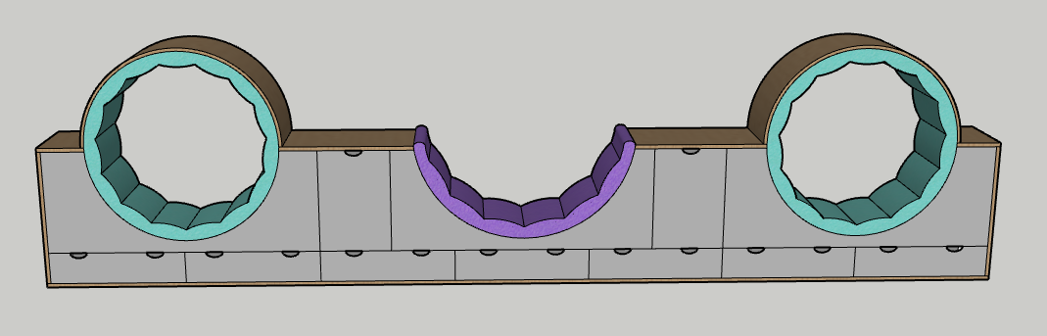
 | Pageidaujamos spalvos:  Visos siūlomos plokštės turi būti pusiau matinės arba matinės.  Korpuso rėmas, korpuso vidinės dalys, lentynėlės už durelių ir lentynėlė virš baldo - medžio imitacijos (artima juostinių dekoratyvinių lubų ar palangių spalvai ir raštui).  Durelės/fasadas –pilka pvz. U763 ST9 arba U201 ST9  Audinys  Ne mažiau kaip 95 proc. poliesterio arba lygiavertės medžiagos, audinio gramatūra – ne mažiau kaip 500 g/m2.  Martindeilo ciklų kiekis ne mažiau kaip 90 000. | 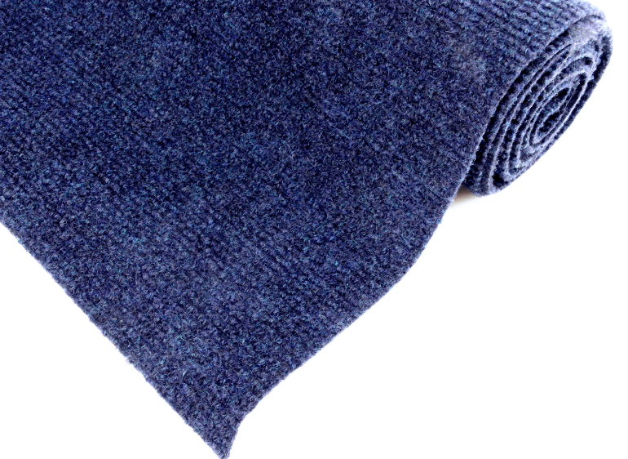
 | 103; 207 KLASĖS
21 | Galinis klasės baldas  Dokumento žymuo VJ-25/08-GBP-SI.P-7  Plotis – 4034 mm  Gylis – 550 mm  Aukštis – 2700 mm  - Korpusas ir horizontalios lentynos – ne mažiau kaip 25 mm storio LMDP arba lygiavertė.  - Vertikalūs skyrelių atskyrimai – ne mažiau kaip 12 mm storio LMDP arba lygiavertė.  - Vertikalūs spintelių atskyrimai ir varstomos spintelių durelės – ne mažiau kaip 18 mm storio LMDP arba lygiavertė.  - Plokščių briaunos kantuojamos ne mažiau kaip 2 mm storio briauna, atitinkančia kantuojamos plokštės storį ir dekorą, klijuojama PUR (drėgmei atspariais klijais)  - Atviri skyriai skirti kuprinėms ir priemonių dėžutėms.  - Atviri skyriai ir uždaros spintelės turi nugarėlę, ne mažiau kaip 3 mm storio HDF arba lygiavertė (spalva artima korpuso spalvai).  - Laisvas plotas 2984 x 1150 mm – informacinė sienelė. Padalinama į 4 vienodo dydžio skydus.  - Gaminami akustiniai skydai: ne mažiau kaip 8 mm drožlių plokštės arba lygiavertės medžiagos, klijuojamas ne mažiau kaip 8 mm porolonas arba lygiavertė medžiaga. Skydas aptraukiamas akustiniu audiniu. Audinys turi būti akustinis, neišsipašantis ir standus.  - Lankstai durelėms po 2 vnt. su integruota stabdymo sistema, švelnaus uždarymo mechanizmu, lankstų amortizavimo sistema, tvirtinimo taškai nesimato baldo išorėje, pvz. „Blum“ tipo (arba lygiaverčiai)  - Durelės atveriamos nuo paspaudimo. Dedamas TIP-ON mechanizmas  - Apačioje baldo tvirtinami reguliavimo padukai, įvertinus prieš baldo surinkimą jei grindys būtų nelygios, atitinkamai parenkamas paduko aukštis.  - 24 skyriai mokyklinėms dėžutėms (laisvai įdedamos, perkamos atskirai).  - 22 skyriai kuprinėms (2 vaikai kabinasi prie stalų kuprines)  - Kai stovės sienos baldininkas turi įvertinti ir informuoti kiek yra nuokrypis nuo popierinio plano (tai turės įtakos atvirų susidėjimo skyrelių pločiui ir skaičiui) | 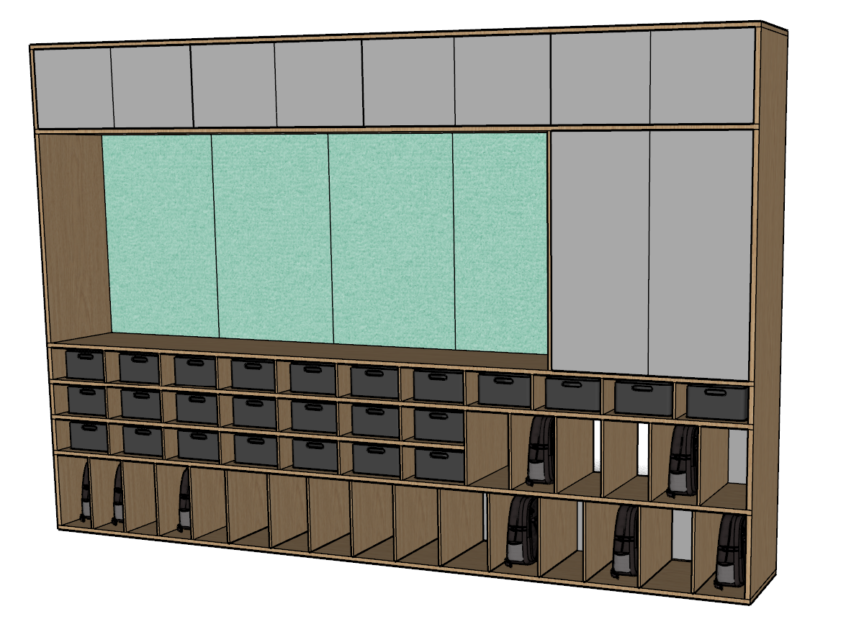
Pageidaujamos spalvos:
Visos siūlomos plokštės turi būti pusiau matinės arba matinės.
Korpusas ir horizontalios plokštumos - medžio imitacijos (artima juostinių dekoratyvinių lubų ar palangių spalvai ir raštui).
Vertikalūs skyrelių atskyrimai gali būti medžio imitacijos (artima juostinių dekoratyvinių lubų ar palangių spalvai ir raštui) arba pilka LMDP. Pvz. (U763 ST9 arba U201 ST9), tokiu atveju matoma briauna turi būti kantuojama medžio dekoru.
Durelės –pilka pvz. U763 ST9 arba U201 ST9
Audinys akustinėms plokštėms –Renkant audinį atsižvelgiama į toje klasėje nupirktų kėdučių spalvą.
Savybės: Tvirtas poliesteris arba polipropilenas. Šios medžiagos gerai atlaiko įtempimus ir nesideformuoja. Aukštas tankis (apie 250–300 g/m²), kad būtų užtikrintas ilgaamžiškumas ir atlaikytų mechaninį poveikį. Audinys turi būti šiek tiek elastingas, kad prisitaikytų prie smeigtukų ir nedeformuotų savo formos.
 | 206 KLASĖ
23 | Galinis klasės baldas su minkštasuoliu  Dokumento žymuo VJ-25/08-GBP-SI.P-10  Plotis – 5900 mm  Gylis – 550 mm  Aukštis – 2700 mm  - Korpusas ir horizontalios lentynos – ne mažiau 25 mm storio LMDP arba lygiavertė.  - Vertikalūs skyrelių atskyrimai – ne mažiau kaip 12 mm storio LMDP arba lygiavertė.  - Vertikalūs spintelių atskyrimai ir varstomos spintelių durelės - ne mažiau kaip 18 mm storio LMDP arba lygiavertė.  - Plokščių briaunos kantuojamos ne mažiau kaip 2 mm storio briaunos juosta, atitinkančia kantuojamos plokštės storį ir dekorą, klijuojama PUR (drėgmei atspariais klijais).  - Atviri skyriai skirti kuprinėms ir priemonių dėžutėms.  - Atviri skyriai ir uždaros spintelės turi nugarėlę, ne mažiau kaip 3 mm storio HDF arba lygiavertė (spalva artima korpuso spalvai).  - Laisvas plotas 4680 x 1095 mm – informacinė sienelė. Padalinama į 5 vienodo dydžio skydus.  - Gaminami akustiniai skydai: ne mažiau kaip 8 mm storio drožlių plokštė arba lygiavertė medžiaga, klijuojamos ne mažiau kaip 8 mm porolonas. Skydas aptraukiamas akustiniu audiniu. Audinys turi būti akustinis, neišsipašantis ir standus.  - Lankstai durelėms po 2 vnt. su integruota stabdymo sistema, švelnaus uždarymo mechanizmu, lankstų amortizavimo sistema, tvirtinimo taškai nesimato baldo išorėje, pvz. „Blum“ tipo (arba lygiaverčiai)  - Durelės atveriamos nuo paspaudimo.  - Minkštasuolis su atlošu.  - Sėdimoji dalis ir atlošas: ne mažiau kaip 20 mm storio MDF plokštė arba lygiavertė, paminkštinta ne mažiau kaip 60 mm aukšto atsparumo (HR) poliuretanu arba lygiaverte medžiaga, kurio tankis ne mažesnis kaip 40 kg/m2.  - aptraukta audiniu su prasiuvimais kas 250 mm. Priekinė matoma sėdynės dalis ir atlošo viršutinė dalis taip pat apgaubta/aptraukta porolonu arba lygiaverte medžiaga ir audiniu.  - Apačioje baldo tvirtinami reguliavimo padukai, įvertinus prieš baldo surinkimą jei grindys būtų nelygios, atitinkamai parenkamas paduko aukštis.  - 24 skyriai mokyklinėms dėžutėms (laisvai įdedamos, perkamos atskirai).  - 24 skyriai kuprinėms  - Kai stovės sienos baldininkas turi įvertinti ir informuoti kiek yra nuokrypis nuo popierinio plano (tai turės įtakos atvirų susidėjimo skyrelių pločiui ir skaičiui) | 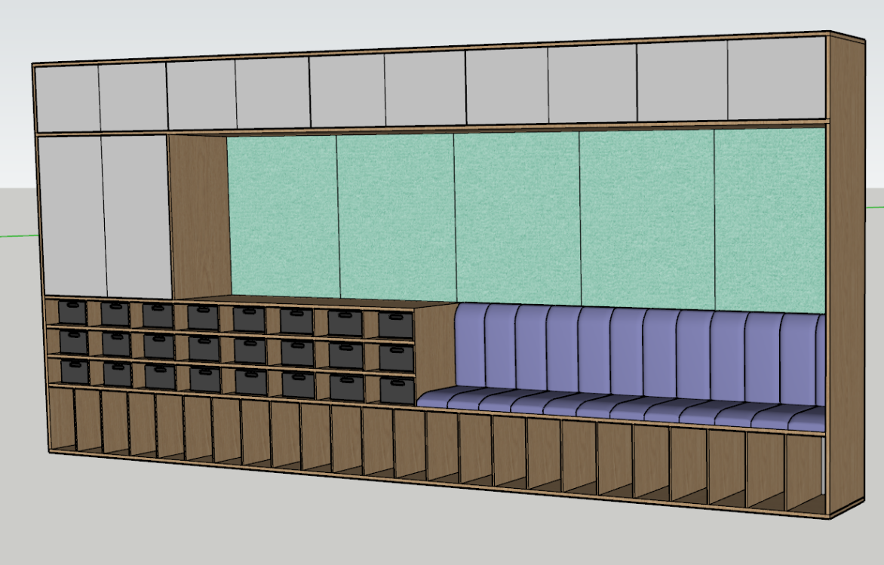
Pageidaujamos spalvos:
Visos siūlomos plokštės turi būti pusiau matinės arba matinės.
Korpusas ir horizontalios plokštumos - medžio imitacijos (artima juostinių dekoratyvinių lubų ar palangių spalvai ir raštui).
Vertikalūs skyrelių atskyrimai gali būti medžio imitacijos (artima juostinių dekoratyvinių lubų ar palangių spalvai ir raštui) arba pilka (Pvz. U763 ST9 arba U201 ST9), tokiu atveju matoma briauna turi būti kantuojama medžio dekoru.
Durelės – pilka pvz. U763 ST9 arba U201 ST9
Audinys akustinėms plokštėms –Renkant audinį atsižvelgiama į toje klasėje nupirktų kėdučių spalvą.
Savybės: Tvirtas poliesteris arba polipropilenas arba lygiavertė medžiaga. Šios medžiagos gerai atlaiko įtempimus ir nesideformuoja. Aukštas tankis (apie 250–300 g/m²), kad būtų užtikrintas ilgaamžiškumas ir atlaikytų mechaninį poveikį. Audinys turi būti šiek tiek elastingas, kad prisitaikytų prie smeigtukų ir nedeformuotų savo formos.
Audinys minkštasuoliui –Ne mažiau kaip 95 proc. poliesterio arba lygiavertės medžiagos, audinio gramatūra – ne mažiau kaip 500 g/m2.
Martindeilo ciklų kiekis ne mažiau kaip 90 000.

 | 146; 148 PATALPOS
61 | Lauko rūbų spinta  Dokumento žymuo VJ-25/08-GBP-SI.P-2  Plotis – 800 mm  Gylis – 450 mm  Aukštis – 2100 mm  - Baldo korpusas – ne mažiau kaip 25 mm storio LMDP arba lygiavertė.  - Vidinės lentynos ir durelės – ne mažiau kaip 18 mm storio LMDP storio arba lygiavertė.  - Plokščių briaunos kantuojamos ne mažiau kaip 2 mm storio briaunos juosta, atitinkančia kantuojamos plokštės storį ir dekorą, klijuojama PUR (drėgmei atspariais klijais).  - Nugarėlė - ne mažiau kaip 3 mm storio HDF arba lygiavertė (spalva artima korpuso spalvai).  - Nugarėlė įleista į baldo vidų 10 mm, įstatoma į įfrezuotas angas padarytas korpuso plokštėse. Žiūrint iš šono turi nesimatyti nugarėlės.  - 4 vnt. kojelių montuojamos baldo kampuose, apačioje.  - Kojelės aukštis 35 mm (+-3mm) aliuminės, pilkos spalvos.  - Durelėse montuojamos rankenėlės 120 mm (+-3 mm) dviejų tvirtinimo taškų. Spalva antracito (ar kt. tamsiai pilka artima stalo kojų spalvai)  - Viduje ištraukiama rūbų kabykla lauko rūbams kabinti iš priekio, kurios ilgis 370 mm (+-3 mm). Kabykla turi būti tvirta, kad atlaikytų lauko rūbų svorius.  - Šalia kabyklos išnaudojant spintos plotą padaromos siauros lentynėlės, su galimybe reguliuoti aukštį, padarant daugiau skylučių. Šių lentynėlių gylis trumpesnis nei visos spintos gylis.  - Spintos trys didžiosios lentynos stabilios. Viena dedama ant dugno, kitos dvi aukščiau. Tvirtinamos vidiniais ekscentrikais.  - Lankstai durims po 3 vnt. su integruota stabdymo sistema, švelnaus uždarymo mechanizmu, lankstų amortizavimo sistema, tvirtinimo taškai nesimato baldo išorėje, pvz. „Blum“ tipo (arba lygiaverčiai)  - Durys su korpusu sudaro vientisą plokštumą.  - Yra užrakinimo mechanizmas su rakteliu. Vieno kabineto spintoms (rūbų ir dokumentų) naudojamas tas pats raktelis.  - Ant baldo korpuso neturi matytis lentynų ar lankstų tvirtinimo taškų.  Pageidaujamos spalvos:  Visos siūlomos plokštės turi būti pusiau matinės arba matinės.  Durelės - medžio imitacijos (artima langų angos dekoruojamai spalvai ir raštui). Darbo stalams ir administracijos spintoms naudojamas tas pats medienos dekoras.  Korpusas, lentynos– pilka (Pvz. 960 ST9), spalva turi būti artima darbo stalų kojų metalo spalvai. | 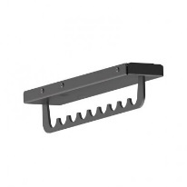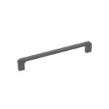  rankenėle kampuotų formų  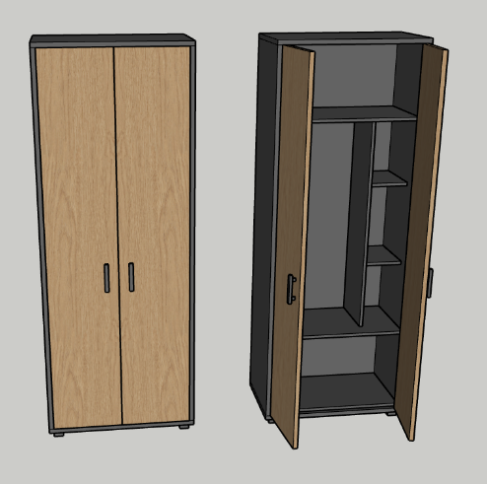
62 | Dokumentų spinta (aukšta)  Dokumento žymuo VJ-25/08-GBP-SI.P-2  Plotis – 800 mm  Gylis – 450 mm  Aukštis – 2100 mm  - Baldo korpusas – ne mažiau kaip 25 mm storio LMDP arba lygiavertė.  - Vidinės lentynos ir durelės – ne mažiau kaip 18 mm storio LMDP arba lygiavertė.  - Plokščių briaunos kantuojamos ne mažiau kaip 2 mm storio briaunos juosta, atitinkančia kantuojamos plokštės storį ir dekorą, klijuojama PUR (drėgmei atspariais klijais).  - Nugarėlė – ne mažiau kaip 3 mm storio HDF arba lygiavertė (spalva artima korpuso spalvai).  - Nugarėlė įleista į baldo vidų 10 mm, įstatoma į įfrezuotas angas padarytas korpuso plokštėse. Žiūrint iš šono turi nesimatyti nugarėlės.  - 4 vnt. kojelių montuojamos baldo kampuose, apačioje.  - Kojelės 35 mm (+-3mm) aukščio, aliuminės, pilkos spalvos.  - Durelėse montuojamos rankenėlės 120 mm (+-3 mm) ilgio, dviejų tvirtinimo taškų. Spalva antracito (ar kt. tamsiai pilka artima stalo kojų spalvai)  - Už durelių yra dvi lentynėlės. Viena tvirtinama prie dugno, kita per vidurį su galimybe reguliuoti aukštį padarant daugiau skylučių korpuse.  - Atviroje spintos dalyje yra trys, stabilios, atviros lentynos. Jų gylis lygiai su korpusu. Tvirtinamos vidiniais ekscentrikais.  - Lankstai durelėms po 2 vnt. su integruota stabdymo sistema, švelnaus uždarymo mechanizmu, lankstų amortizavimo sistema, tvirtinimo taškai nesimato baldo išorėje, pvz. „Blum“ tipo (arba lygiaverčiai)  - Durelės su korpusu sudaro vientisą plokštumą.  - Yra užrakinimo mechanizmas su rakteliu. Vieno kabineto spintoms (rūbų ir dokumentų) naudojamas tas pats raktelis.  - Ant baldo korpuso neturi matytis lentynų ar lankstų tvirtinimo taškų.  Pageidaujamos spalvos:  Visos siūlomos plokštės turi būti pusiau matinės arba matinės.  Durelės - medžio imitacijos (artima langų angos dekoruojamai spalvai ir raštui). Darbo stalams ir administracijos spintoms naudojamas tas pats medienos dekoras.  Korpusas, lentynos – pilka. Pvz. 960 ST9), spalva turi būti artima darbo stalų kojų metalo spalvai. | rankenėle kampuotų formų  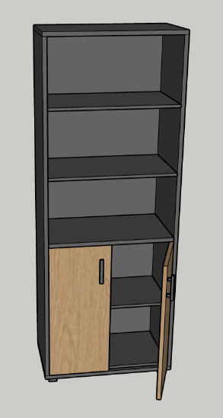
63 | Dokumentų spinta (aukšta)  Dokumento žymuo VJ-25/08-GBP-SI.P-3  Plotis – 600 mm  Gylis – 450 mm  Aukštis – 2100 mm  - Baldo korpusas – ne mažiau kaip 25 mm storio LMDP arba lygiavertė.  - Vidinės lentynos ir durelės – ne mažiau kaip 18 mm storio LMDP storio arba lygiavertė.  - Plokščių briaunos kantuojamos ne mažiau kaip 2 mm storio briaunos juosta, atitinkančia kantuojamos plokštės storį ir dekorą, klijuojama PUR (drėgmei atspariais klijais).  - Nugarėlė – ne mažiau kaip 3 mm storio HDF arba lygiavertė (spalva artima korpuso spalvai).  - Nugarėlė įleista į baldo vidų 10 mm, įstatoma į įfrezuotas angas padarytas korpuso plokštėse. Žiūrint iš šono turi nesimatyti nugarėlės.  - 4 vnt. kojelių montuojamos baldo kampuose, apačioje.  - Kojelės 35 mm(+-3 mm) aukščio, aliuminės, pilkos spalvos.  - Durelės 1 vnt. montuojamos rankenėlė 120 mm (+-3 mm) ilgio, dviejų tvirtinimo taškų. Spalva antracito (ar kt. tamsiai pilka artima stalo kojų spalvai)  - Už durelių yra dvi lentynėlės. Viena tvirtinama prie dugno, kita per vidurį su galimybe reguliuoti aukštį padarant daugiau skylučių korpuse.  - Atviroje spintos dalyje yra trys, stabilios, atviros lentynos. Jų gylis lygiai su korpusu. Tvirtinamos vidiniais ekscentrikais.  - Lankstai durelėms 2 vnt. su integruota stabdymo sistema, švelnaus uždarymo mechanizmu, lankstų amortizavimo sistema, tvirtinimo taškai nesimato baldo išorėje, pvz. „Blum“ tipo (arba lygiaverčiai)  - Durelės su korpusu sudaro vientisą plokštumą.  - Yra užrakinimo mechanizmas su rakteliu. Vieno kabineto spintoms (rūbų ir dokumentų) naudojamas tas pats raktelis.  - Ant baldo korpuso neturi matytis lentynų ar lankstų tvirtinimo taškų.  Pageidaujamos spalvos:  Visos siūlomos plokštės turi būti pusiau matinės arba matinės.  Durelės - medžio imitacijos (artima langų angos dekoruojamai spalvai ir raštui). Darbo stalams ir administracijos spintoms naudojamas tas pats medienos dekoras.  Korpusas, lentynos – pilka (pvz. 960 ST9), spalva turi būti artima darbo stalų kojų metalo spalvai. | rankenėle kampuotų formų  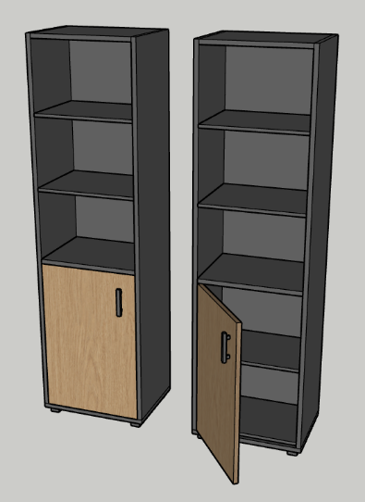
65 | Dokumentų spinta (žema)  Dokumento žymuo VJ-25/08-GBP-SI.P-3  Plotis – 800 mm  Gylis – 450 mm  Aukštis – 900 mm  - Baldo korpusas – ne mažiau kaip 25 mm storio LMDP arba lygiavertė.  - Vidinės lentynos ir durelės - ne mažiau kaip 18 mm storio LMDP arba lygiavertė.  - Plokščių briaunas kantuojamas ne mažiau kaip 2 mm storio briaunos juosta, atitinkančia kantuojamos plokštės storį ir dekorą, klijuojama PUR (drėgmei atspariais klijais).  - Nugarėlė – ne mažiau kaip 3 mm storio HDF arba lygiavertė (spalva artima korpuso spalvai).  - Nugarėlė įleista į baldo vidų 10 mm, įstatoma į įfrezuotas angas padarytas korpuso plokštėse. Žiūrint iš šono turi nesimatyti nugarėlės.  - 4 vnt. kojelių montuojamos baldo kampuose, apačioje.  - Kojelės 35 mm (+-3mm) aukščio, aliuminės, pilkos spalvos.  - Durelėse montuojamos rankenėlės 120 mm (+-3 mm) ilgio, dviejų tvirtinimo taškų. Spalva antracito (ar kt. tamsiai pilka artima stalo kojų spalvai)  - Už durelių yra dvi lentynėlės. Viena tvirtinama prie dugno, kita per vidurį su galimybe reguliuoti aukštį padarant daugiau skylučių korpuse.  - Lankstai durelėms po 2 vnt. su integruota stabdymo sistema, švelnaus uždarymo mechanizmu, lankstų amortizavimo sistema, tvirtinimo taškai nesimato baldo išorėje, pvz. „Blum“ tipo (arba lygiaverčiai)  - Durelės su korpusu sudaro vientisą plokštumą.  - Yra užrakinimo mechanizmas su rakteliu. Vieno kabineto spintoms (rūbų ir dokumentų) naudojamas tas pats raktelis.  - Ant baldo korpuso neturi matytis lentynų ar lankstų tvirtinimo taškų.  Pageidaujamos spalvos:  Visos siūlomos plokštės turi būti pusiau matinės arba matinės.  Durelės - medžio imitacijos (artima langų angos dekoruojamai spalvai ir raštui). Darbo stalams ir administracijos spintoms naudojamas tas pats medienos dekoras.  Korpusas, lentynos – pilka (Pvz. 960 ST9), spalva turi būti artima darbo stalų kojų metalo spalvai. | rankenėle kampuotų formų  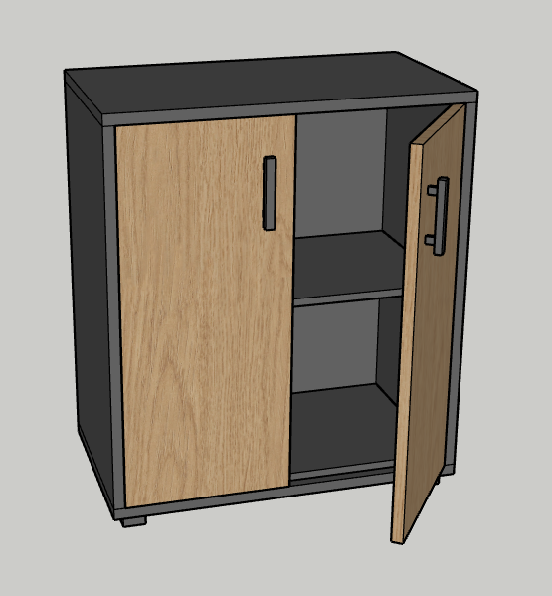
 | KLASĖS 12 VNT
15 | Darbo stalas su kojų uždengimu ir šoninių spintelių bloku.  Dokumento žymuo VJ-25/08-GBP-SI.P-1  Darbo stalas: Plotis – 1600 mm;  Gylis – 700 mm;  Aukštis – 750 mm.  Kojų uždengimo panelė 1400 x 450 mm  - Stalviršis – ne mažiau kaip 25 mm storio LMDP arba lygiavertė, apkantuota ne mažiau kaip 2 mm storio briaunos juosta (klijuojama PUR drėgmei atspariais klijais).  - Skylė laidams pravesti 80 mm skersmens su dangteliu (skylės daromos spintelių pusėse).  - Kojų uždengimo panelė – ne mažiau kaip 18 mm storio LMDP arba lygiavertė, apkantuota ne mažiau kaip 2 mm storio briaunos juosta (klijuojama PUR drėgmei atspariais klijais).  - Stalo rėmas metalinis surenkamas, dažytas milteliniu būdu, kojose yra reguliuojamo aukščio padukai.  - Kojos 50*50 mm profilio vamzdžio. Priekinė kojų uždanga tvirtinama metaliniais kampais prie stalviršio.  Spintelė:  Plotis – 1450 mm;  Gylis – 450 mm;  Aukštis – 560 mm  (atvira dalis su stabilia lentyna, 2 rakinami stalčiai - vienas siauras kitas aukštas ir 3 vienodi stalčiai).  - Spintelės korpusas (išskyrus viršutinė plokštė), stalčių fasadai, lentynėlė - ne mažiau kaip18 mm storio LMDP arba lygiavertė.  - Viršutinė spintelės plokštė – ne mažiau kaip 25 mm storio arba lygiavertė.  - Stalčių korpusas ir nugarėlė – ne mažiau kaip 12 mm storio LMDP arba lygiavertė.  - Stalčių bėgeliai su švelnaus pritraukimo funkcija, pilno ištraukimo, tvirtinimo taškai nesimato baldo išorėje.  - Spintelių kojelės 35 mm (+-3 mm) aukščio aliuminis.  - Rankenėlės aliuminės, dviejų taškų virtinimas. 120-140 mm.  - Visi stalčiai rakinami tuo pačiu raktu.  PASTABA: prie vienos iš stalų spintelė dedama iš kairės pusės. Visuose kituose 11 vnt. Spintelė dedama iš dešinės pusės. | 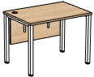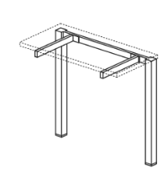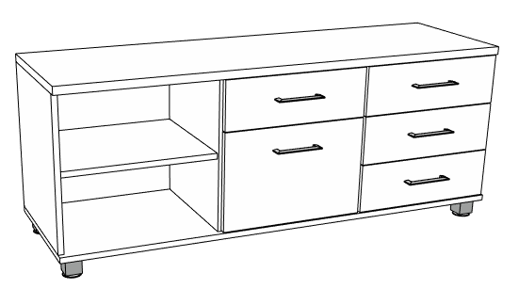  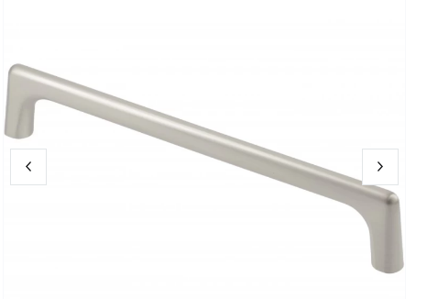  Šlifuoto plieno rankenėlės,  kampuotų formų rankenėlė
Pageidaujamos spalvos:
Visos siūlomos plokštės turi būti pusiau matinės arba matinės.
Stalo stalviršis, kojų uždengimo panelė, spintelės korpusas (išskyrus spintelės viršutinę plokštę), stalčiai – medžio imitacija (artima juostinių dekoratyvinių lubų ar palangių spalvai ir raštui).

Spintelės viršutinė dalis –pilka Pvz. U763 ST9 arba U201 ST9
Stalo kojos - RAL7042 arba RAL7044
 | 141 PATALPA
57 | Virtuvinis komplektas  Dokumento žymuo VJ-25/08-GBP-SI.P-16  Plotis – 2850 mm  Gylis – 600 mm  Aukštis – 1700 mm  - Baldo korpusas, lentyna, durelių ir stalčių fasadai – ne mažiau 18 mm storio LMDP arba lygiavertė.  - Stalčių korpusai gaminamas – ne mažiau kaip 12 mm storio LMDP arba lygiavertė.  - Visos briaunos kantuojamos ne mažiau kaip 2 mm storio briaunos juosta, atitinkančia dekorą, naudojami klijuojama PUR, drėgmei atsparūs klijai.  - Stalviršis - ne mažiau kaip 38 mm storio LMDP arba lygiavertė, apvalinta priekinė briauna.  - Rankenėlės apatinėms spintelėms ir stalčiams montuojamos ant briaunos horizontaliai 150 mm (+-3 mm) ilgio, centre durelių.  - Šaldytuvui montuojama vertikaliai 300 mm (+-3 mm) ilgio rankenėlė ant briaunos.  - Lankstai durelėms po 2 vnt. su integruota stabdymo sistema, švelnaus uždarymo mechanizmu, lankstų amortizavimo sistema, tvirtinimo taškai nesimato baldo išorėje, pvz. „Blum“ tipo (arba lygiaverčiai).  - Stalčių bėgeliai su švelnaus pritraukimo funkcija, pilno ištraukimo, tvirtinimo taškai nesimato baldo išorėje.  - Cokolyje po šaldytuvu įrengiamos ventiliacinės grotelės.  - Šaldytuvas, mikrobangų krosnelė ir indaplovė įmontuojami. Perka įstaiga ir pateikia baldininkui sumontuoti.  - Ant baldo korpuso neturi matytis lentynos ir lankstų tvirtinimo taškų. | 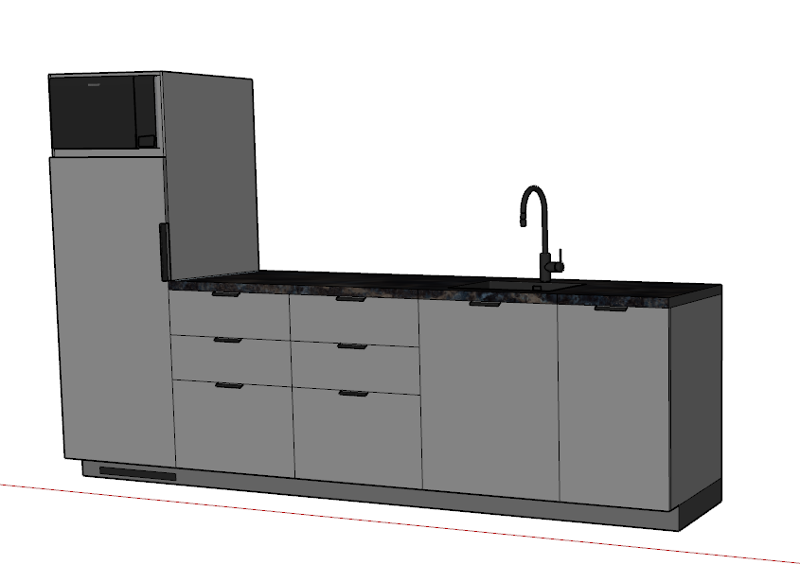  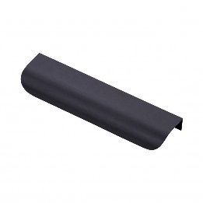
Pageidaujamos spalvos:
Baldo korpuso, stalčių korpuso ir lentynos siūloma plokštės turi būti pusiau matinė arba matinė.
Durelių ir stalčių fasadų siūloma plokštė turi būti matinė (pirštų antspaudų nepaliekanti plokštė).
Korpusas, lentyna, cokolis ir fasadai - tamsiai pilka(. Pvz. U960 ST9.
Stalviršis - tamsiai pilka Pvz. F032 ST78
Rankenėlės – juodos spalvos
Kranas ir plautuvė – juoda spalva (perkami atskirai).
 | 150 PATALPA
7 | Stalviršis  Dokumento žymuo VJ-25/08-GBP-SI.P-17  Matuojama vietoje kai stovės kambariukas, daromas lekalas stalviršiui pagaminti.  Orientaciniai matmenys stalviršio medžiagos:  2x4000 mm ilgis;  gylis 750 mm  Stalviršis – ne mažiau kaip 38 mm storio LMDP arba lygiavertė užapvalinta briauna.  Stalviršis remiasi ir tvirtinamas ant spintelių, papildomai montuojamos metalinės kojos galuose. Spręsti vietoje kai bus aišku kokio tvirtumo kambariuko sienos. Tvirtinamos kojos neturi trukdyti atsisėdus.  Pageidaujamos spalvos:  Visos siūlomos plokštės turi būti pusiau matinės arba matinės.  Stalviršio spalva: Pvz. F032ST78 arba panaši.  Stalo kojų metalo spalva pageidautina RAL 7012. | 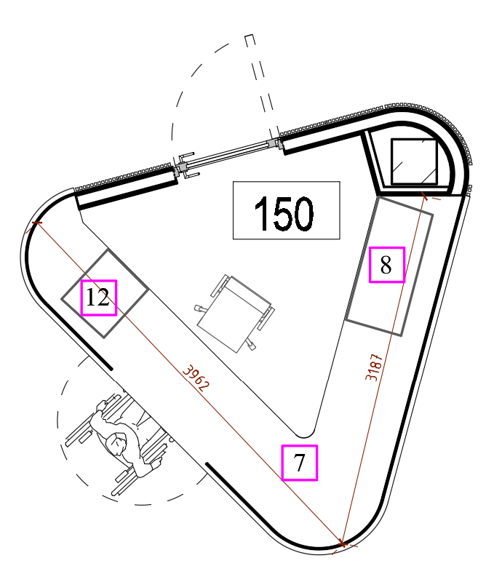
8 | Spintelė po stalviršiu  Dokumento žymuo VJ-25/08-GBP-SI.P-17  Visos spintelės matmenys:  Plotis – 1200 mm,  Gylis – 600 mm,  Aukštis – 710 mm.  Stacionarus stalčių blokas:  Plotis – 600 mm,  Gylis – 600 mm,  Aukštis – 710mm.  Atvira spintelė su viena fiksuota atvira lentyna per vidurį.  Plotis – 600 mm,  Gylis – 600 mm,  Aukštis – 710 mm.  - Baldo korpusas, lentyna ir stalčių fasadai – ne mažiau kaip 18 mm storio LMDP arba lygiavertė.  - Stalčių korpusas – ne mažiau kaip 12 mm storio LMDP arba lygiavertė.  - Visos briaunos kantuojamos ne mažiau kaip 2 mm storio briaunos juosta, atitinkančia dekorą, naudojami klijuojama PUR, drėgmei atsparūs klijai.  - Nugarėlė – ne mažiau kaip 3 mm storio HDF arba lygiavertė (spalva artima korpuso spalvai).  - Stalčių bėgeliai su švelnaus pritraukimo funkcija, pilno ištraukimo, tvirtinimo taškai nesimato baldo išorėje.  - 4 rakinami stalčiai tuo pačiu raktu.  - Rankenėlės aliuminės dviejų tvirtinimo taškų. Spalva antracito (artima stalo kojų metalo spalvai RAL 7012). Ilgis 360 mm (+-3mm).  - Reguliuojamo aukščio padukai.  Pageidaujamos spalvos:  Visos siūlomos plokštės turi būti pusiau matinės arba matinės.  Plokštės spalva: Pvz. U 960 ST9 arba panaši. | 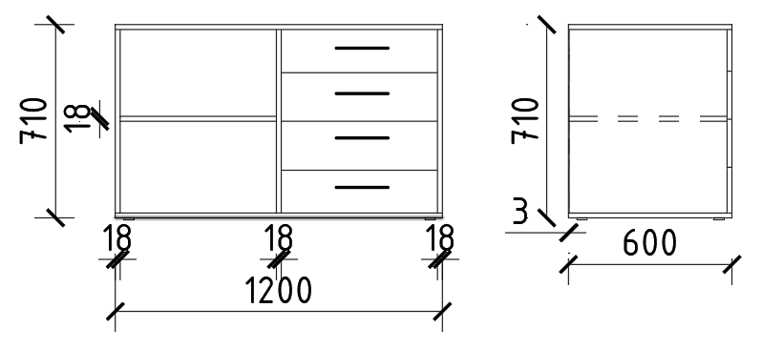
12 | Stalčių blokas po stalviršiu  Dokumento žymuo VJ-25/08-GBP-SI.P-17  Plotis – 600 mm,  Gylis – 600 mm,  Aukštis – 710mm  - Baldo korpusas ir stalčių fasadai – ne mažiau kaip 18 mm storio LMDP arba lygiavertė.  - Stalčių korpusas – ne mažiau kaip 12 mm storio LMDP arba lygiavertė.  - Visos briaunos kantuojamos ne mažiau kaip 2 mm storio briaunos juosta, atitinkančia dekorą, naudojami klijuojama PUR, drėgmei atsparūs klijai.  - Nugarėlė – ne mažiau kaip 3 mm storio HDF arba lygiavertė (spalva artima korpuso spalvai).  - Stalčių bėgeliai su švelnaus pritraukimo funkcija, pilno ištraukimo, tvirtinimo taškai nesimato baldo išorėje.  - 3 rakinami stalčiai tuo pačiu raktu (Du siauresni, vienas aukštas stalčius)  - Rankenėlės aliuminės dviejų tvirtinimo taškų. Spalva antracito (artima stalo kojų metalo spalvai RAL 7012). Ilgis 360 mm (+-3 mm)  - Reguliuojamo aukščio padukai.  Pageidaujamos spalvos:  Visos siūlomos plokštės turi būti pusiau matinės arba matinės.  Plokštės spalva: Pvz. U 960 ST9 arba panaši. | 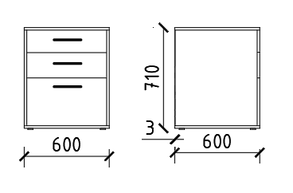
 | 202 PATALPA - KOMPIUTERIŲ KLASĖ
33 | Kompiuterių stalas  Dokumento žymuo VJ-25/08-GBP-SI.P-18  Plotis – 1200 mm;  Gylis – 1200;  Aukštis -750 mm.  Stalo stalviršis – ne mažiau kaip 25 mm storio LMDP arba lygiavertė.  Stalas ant metalinių kojų, kurios pagamintos iš metalinio vamzdžio 40x40x1,5mm. C formos kojų metaliniai rėmai. Visos stalo metalinės konstrukcijos turi būti nudažytos milteliniu arba lygiaverčiu būdu. Stalas turi būti stabilus.  Tarp kojų jungimo yra intarpas, kuris pagamintas iš LMDP arba lygiavertės plokštės, kurios storis ne mažiau kaip 18 mm. Intarpas atsikartoja ir kitoje stalo pusėje.  Stalviršyje montuojami du lizdai laidams.  Kiekvienoje stalo pusėje, vidinėje dalyje, yra po 2 paviršines rozetes.  Kantuojama ne mažiau kaip 2 mm storio briauna, atitinkančia plokštės spalvą, naudojami klijuojama PUR, drėgmei atsparūs klijai. | 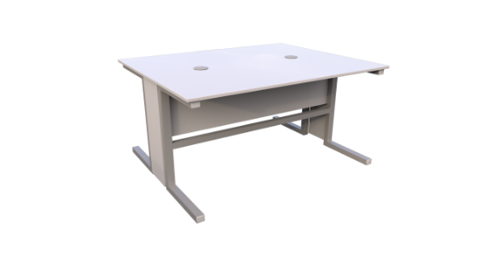
Pageidaujamos spalvos:
Visos siūlomos plokštės turi būti pusiau matinės arba matinės.
Plokštės spalva: šviesiai pilka.
Metalo spalva: antracitas.

